# 系统概述

湖北教学点管理子平台是一个管理湖北省下属教学点及相关联的中心校的监管平台。

主要目的是为教育管理机构提供一个监管所属范围的教学点及相关联的中心校的平台，同时提供了和下属监管学校教学互动的平台，同时支持省级大规模公开课的功能（第三方音视频服务）。

安全性：采用内外网隔离、服务集群及数据库主从备份，保障系统7x24小时持续稳定运行

技术框架：采用行业内成熟的框架（SpringMVC+MyBatis+Dubbo），前后端分离和SOA服务技术，框架灵活且稳定

阔地流媒体服务：采用业内应用最广泛最成熟的开源实现，在保证协议兼容的同时针对教育行业进行业务定制

阔地资源服务：针对教育行业定制的资源服务，为教育行业业务量身定制，同时兼容普通资源服务

系统包括的主要功能模块有 通知公告、直播课堂、网络巡课、远程互动、课表管理、网络研修、课程资源、统计及管理模块

## 部署拓扑

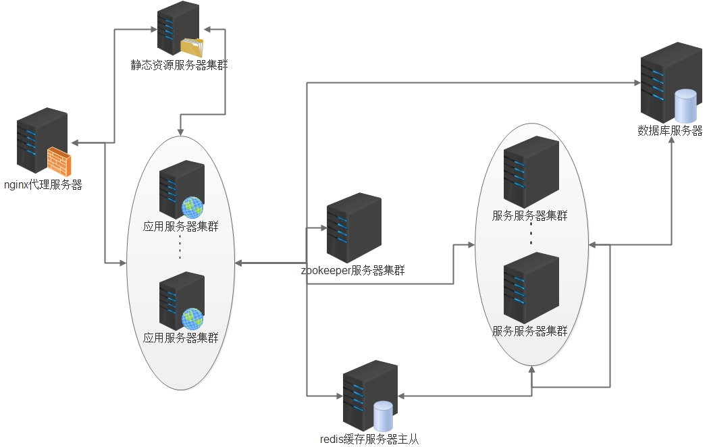

## 软件框图

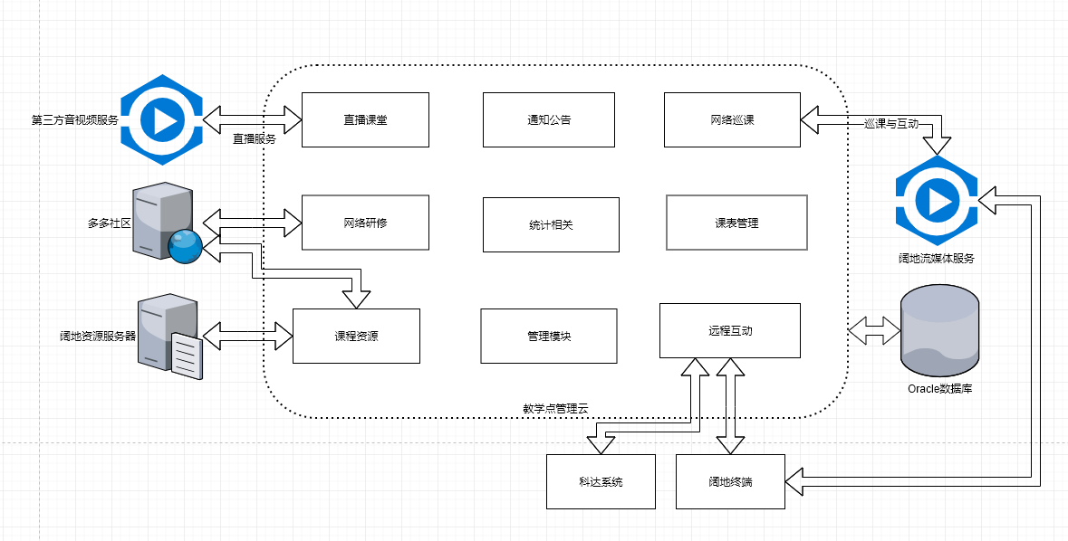

## 通用时序图

软件采用前后端分离技术，通用时序图如下：

